**df**: informa acerca del espacio total, ocupado y libre en nuestro sistema.

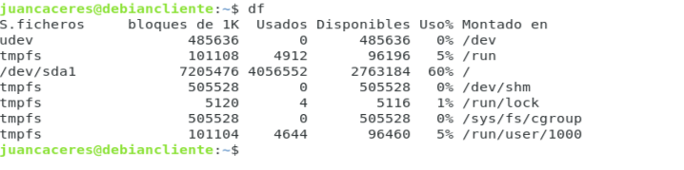

**top**: resumen del estado de nuestro sistema y la lista de procesos que se están ejecutando.

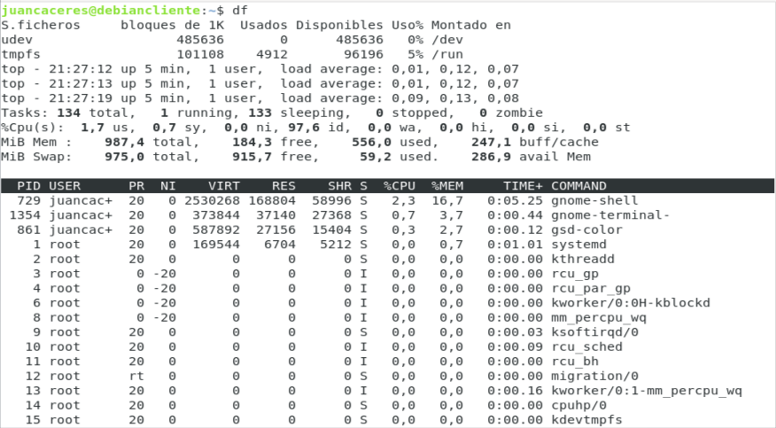

**apt-get upgrade**: suele ejecutarse despues de apt-get update; se encarga de instalar los paquetes que previamente fueron descargados con apt-det update.

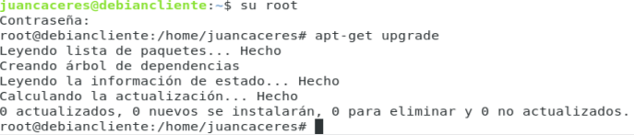

**apt-get install cowsay** && **cowsay “ Hola mundo “**: genera imagenes artisticas de una vaca con caracteres ASCII junto con un texto que le pasemos.